**Информация к проекту решения по заявлению:**

**1.17. Заявитель: ООО «Комфорт»**

**Земельный участок:**

кадастровый номер **54:35:032670:17**;

местоположение:Российская Федерация**,** Новосибирская область, г. Новосибирск,

**Заельцовский район,** ул. Жуковского; площадь 1408 кв. м.;(планшет 1008).

**Зонирование:** Подзона специализированной малоэтажной общественной застройки (ОД-4.1)

**Заявленные требования:** *в части уменьшения предельного минимального количества машино-мест для стоянок индивидуальных транспортных средств с 19 машино-мест до 1 машино-места.*

**Обоснование согласно заявлению:** *в связи с тем, что наличие охранной зоны инженерных сетей является неблагоприятным для застройки*

**Планируется: строительство магазина с рестораном**

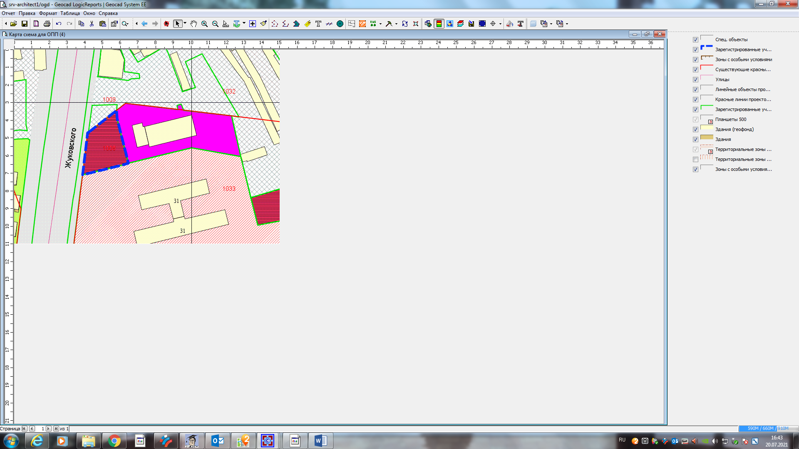

**ОД-4.1**

**54:35:032670:17**

Приложения к заявлению: